Subag Humas dan TU
BPK Pwk. Prov. Sulawesi Tengah
Tahun :
2 | 0 | 1 | 6
Bulan :
1 | 2 | 3 | 4 | 5 | 6 | 7 | 8 | 9 | 10 | 11 | 12
Tanggal :
1 | 2 | 3 | 4 | 5 | 6 | 7 | 8 | 9 | 10 | 11 | 12 | 13 | 14 | 15 | 16
17 | 18 | 19 | 20 | 21 | 22 | 23 | 24 | 25 | 26 | 27 | 28 | 29 | 30 | 31
MEDIA
Metro Sulawesi
Entitas :
Provinsi | Palu | Donggala | Tolitoli | Buol | Sigi | Morowali Utara | Parigi Moutong | Poso | Morowali | Tojo Una-una | Banggai | Banggai Kepulauan | Banggai Laut

Pengelolaan SPAM Parigi Diserahkan ke Perusda

by Andi Sadam
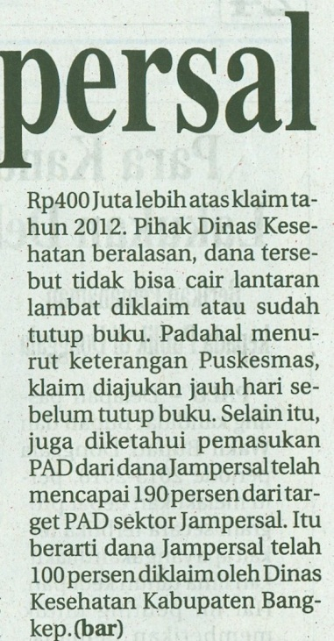
Parimo, Metrosulawesi.com - Sistem Penyediaan Air Minum (SPAM) Parigi yang terletak di Desa Parigi Mpu’u, Kecamatan Paigi Barat, Kabupaten Parigi Moutong (Parimo) pengelolaannya kini resmi diserahkan Pemerintah Kabupaten (Pemkab) ke tangan Perusahaan Umum Daerah (Perusda).
Penyerahan pengelolaan SPAM Parimo itu dikemukakan Kepala Dinas Pekerjaan Umum (PU) Parimo, Zulfinasran.
Kepada Metrosulawesi, Rabu 10 Agustus, Zulfinasran mengatakan bahwa peralihan pengelolaan tersebut berdasarkan Peraturan Bupati (Perbup) Parimo.
Mantan kepala Dinas Perhubungan, Komunikasi dan Informatika (Dishubkominfo) Parimo itu menjelaskan, Perusda Parimo hanya memiliki kewenangan dalam mengelola, bukan memiliki atau mengasai sepenuhnya.
“Menyangkut penyerahannya, Perusda hanya memiliki kewenangan dalam mengelola, tapi tidak memiliki, karena yang diberikan hanya pengelolaan asset,” ujarnya.
Zulfinasran menjelaskan bahwa pengelolaan yang akan dilakukan Perusda meliputi pemeliharaan, pemanfaatan jaringan, termasuk pengelolaan dalam hal penagihan pada pelanggan.
“Jadi asset tetap milik Pemkab Parimo,” jelasnya.
Zulfinasran menegaskan, dalam kesepakatan, Perusda harus mengelola SPAM tersebut secara maksimal. Bila pengelolaan dianggap tidak bagus, atau lebih buruk dari sebelumnya maka pengelolaannya akan diambil alih lagi oleh Pemkab. Zulfinasran berharap, pendapatan daerah melalui SPAM selama ditangani Perusda, bisa maksimal, Khususnya melalui iuran pelanggan SPAM.
“Sangat diharapkan tidak terjadi lagi tunggakan iuran oleh pelanggan selama ditangani Perusda,” harapnya.
Editor : Masruhim Parukkai

